Cicero, De officiis 1, 18 – 19
Die Weisheit (sapientia) als eine der vier Kardinaltugenden
Zum Inhalt: Als erste der vier Kardinaltugenden beschreibt Cicero die Weisheit (sapientia). Für ihn ist die Suche nach Wahrheit nicht an sich der höchste Wert, weil auch die Tätigkeit für das Gemeinwesen ein wesentlicher Aspekt menschlichen Selbstverständnisses ist.
Für diesen Text benötigt man die Vokabeln aus dem Sachfeld Tugenden und Werte im Grundwortschatz des Lateinportals. Für die Grammatik ist das Kapitel Relativsätze im Verzeichnis Satzbau besonders relevant.
Der Text wurde vereinfacht. Den Originaltext findet man z. B. in der PHI Bibliothek.
[1, 18]
Ex quattuor autem locis*,  in quos honesti naturam vimque divisimus*,  primus ille,  qui in veri cognitione consistit*,  maxime naturam attingit humanam. | locus: hier: der Bereich  dīvidere, dīvidō, dīvīsī, dīvīsum: teilen. Cicero bezieht sich hier auf die Einteilung, die er in Abschnitt 1, 15 vorgenommen hat.  consistere in aliqua re: in einer Sache bestehen
Omnes enim trahimur et ducimur ad cognitionis et scientiae cupiditatem*.  In qua* excellere* pulchrum putamus, labi* autem, errare, nescire, decipi et malum et turpe dicimus. | cupiditatem: die Genitive, die von cupiditatem abhängen, sind als Genitivi obiectivi aufzufassen.  in qua: relativischer Satzanschluss  excellere, excellō (keine Perfektformen): hervorragen, Besonderes leisten, sich auszeichnen  labī, labor, lapsus/lapsa sum: wanken, ausgleiten
In hoc genere et naturali et honesto duo vitia vitanda* sunt, unum,  ne incognita pro cognitis habeamus hisque temere* assentiamur. | vitāre: vermeiden  temere (Adverb): blindlings
Quod vitium effugere qui volet*  – omnes autem velle debent – ,  adhibebit ad considerandas res et tempus et diligentiam. | Quod officium effugere qui volet: Quod ist relativischer Satzanschluss und ist mit „dieser“ zu übersetzen. Mit quod ist vitium kongruent. Man muss beim Übersetzen mit qui („wer“) beginnen; dieses Relativpronomen hat kein Bezugswort. So sollte der Satz beginnen: Wer diesen Fehler ...

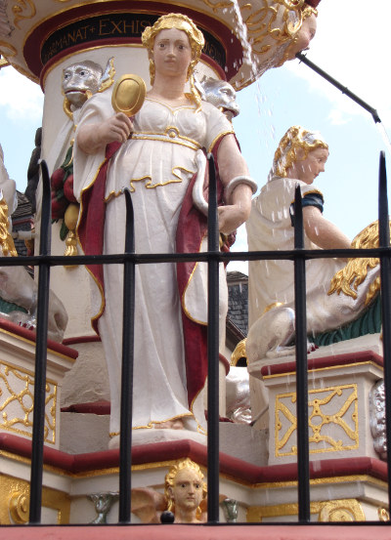
Die Figur der Prudentia (Klugheit) am Petrusbrunnen in Trier. Die Klugheit wird durch die Symbole eines Spiegels und einer Schlange charakterisiert. Weitere Bilder und Informationen zu diesen Brunnenfiguren im Verzeichnis Bilder für den Lateinunterricht.
Im folgenden Abschnitt (De officiis 1, 19) benennt Cicero die Grenzen, die man der Suche nach der Wahrheit setzen sollte.
[1, 19]
Alterum est vitium,  quod* quidam nimis magnum studium* multamque operam in res obscuras atque difficiles conferunt easdemque* non necessarias. | quod: faktisches quod, zu übersetzen mit „dass“.  studium conferre: Eifer aufwenden  easdemque: necessarias ist ein weiteres Attribut zu res. Sie können hier einen Relativsatz bilden: „... und die zudem nicht nötig sind.“
Cicero bezieht sich im folgenden Abschnitt auf C. Sulpicius, der im Jahr 168 vor dem Krieg gegen Perseus eine Mondfinsternis vorhersagte. Also ist mit astrologia die wissenschaftliche Erforschung der Bewegungen der Himmelskörper gemeint, die man heute als Astronomie bezeichnet, während mit Astrologie die (unwissenschaftliche) Weissagung gemeint ist.
Quibus vitiis declinatis* quod in rebus honestis et cognitione dignis* operae curaeque ponetur*,  id iure laudabitur,  ut in astrologia* C. Sulpicium audimus,  in geometria Sex. Pompeium* ipsi cognovimus, multos in dialecticis*, plures in iure civili,  quae* omnes artes in veri investigatione* versantur. | Quibus vitiis declinatis: relativischer Satzanschluss und Ablativus absolutus. Das Bezugswort für das Relativpronomen quod ist id.  dēclīnāre, dēclīnō, dēclīnāvī, dēclīnātum : abwenden  dignus (mit Ablativ der Menge): einer Sache würdig. Der abhängige Ablativ ist das Wort cognitione.  operae curaeque ponetur: Dativ des Zwecks/Dativus finalis. Übersetzung: ... auf etwas Mühe und Sorgfalt verwenden.  astrologia ... C. Sulpicium: siehe die Erläuterung vor diesem Absatz.  S. Pompeius: ein Onkel des Politikers und Feldherrn Cn. Pompeius.  dialecticae (artes): die Logik  quae omnes artes: Bezugswort im Relativsatz; Übersetzung: ...lauter Künste, die ...  investigātiō, investigātiōnis, f.: die Erforschung
Studio harum artium a rebus gerendis* abduci contra officium est. | rēs gerendae, rērum gerendārum (Pluralwort): das Handeln, die Tätigkeit
Virtutis enim laus omnis in actione consistit*,  a qua tamen fit intermissio* saepe multique dantur ad studia reditūs;  tum agitatio* mentis,  quae numquam adquiescit,  potest nos in studiis cognitionis etiam sine opera* nostra continere. | consistere: in etwas bestehen  intermissiō, intermissiōnis, f.: die Unterbrechung  agitātiō, agitātiōnis, f.: das Tätigsein, die Aktivität  opera, operae, f.: die Mühe
Omnis autem cogitatio motusque animi  aut in deliberatione* de vita beata  aut in studiis scientiae cognitionisque versabitur*.  Ac de primo quidem officii fonte* diximus. | dēlīberātiō, dēlīberātiōnis, f.: das Nachdenken, die Beratung  versari: in etwas bestehen  fōns, fontis, m.: die Quelle
URL dieses Textes: http://www.schule-bw.de/faecher-und-schularten/sprachen-und-literatur/latein/texte-und-medien/cicero-philosophie/de-officiis/1/de-officiis-1-18-sapientia-weisheit.html
Die HTML-Version enthält mehr Hilfen zu Grammatik und Wortschatz als dieses Dokument.
Letzte Revision Mai 2019

